学生重修、免修课程教务系统操作流程

**一、学生申请课程重修**

1.学生用自己账号和密码登录教务系统，选择免修重修。

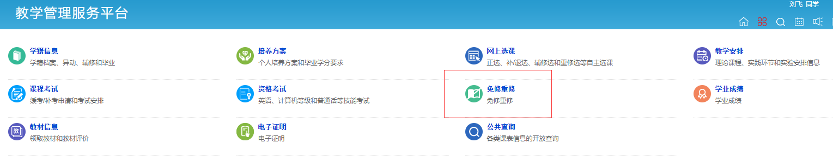

2. 选择申请重修，找到对应的课程，点击申请。

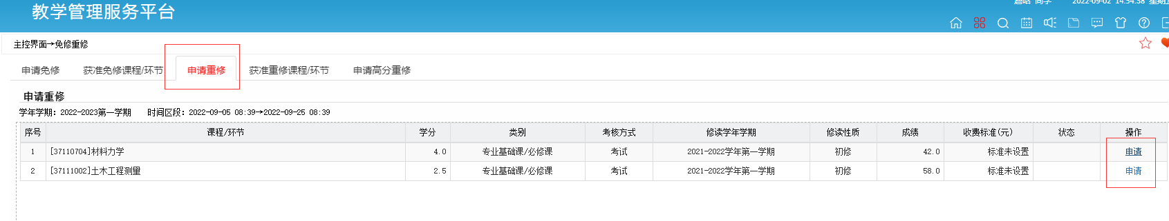

3.查看申请说明，如需要申请，点击确定。

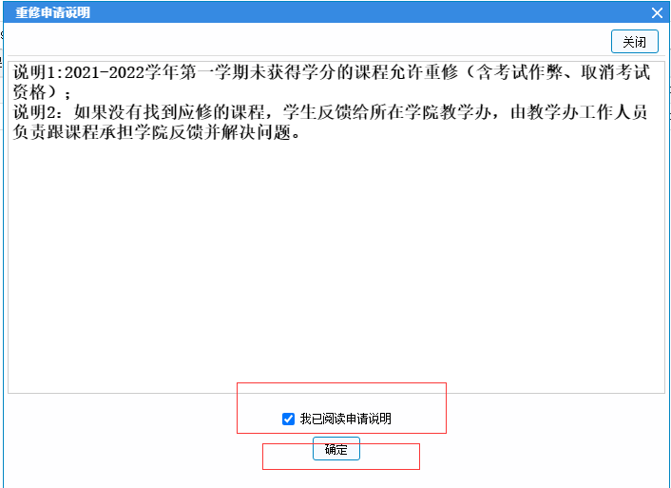

**二、学生申请课程免修**

1.学生用自己账号和密码登录教务系统，选择免修重修。



2.选择申请免修，找到对应的课程，点击申请 。

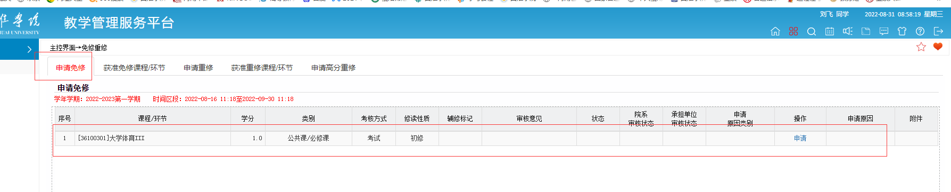

3.查看申请说明，如需要申请，点击确定。

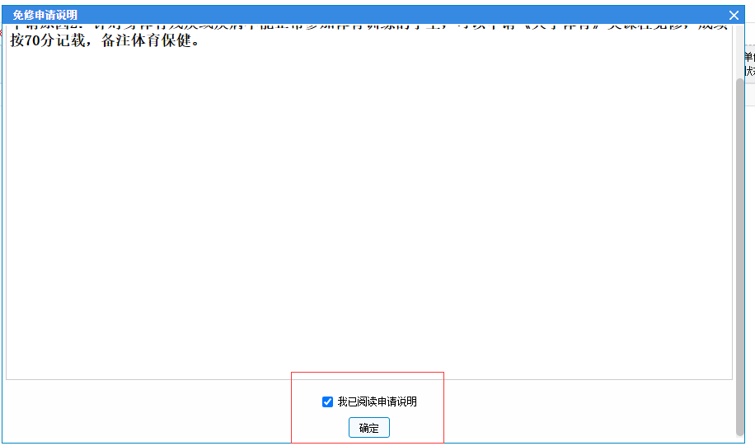

4.选择申请课程和申请原因类别，上传证明材料。

